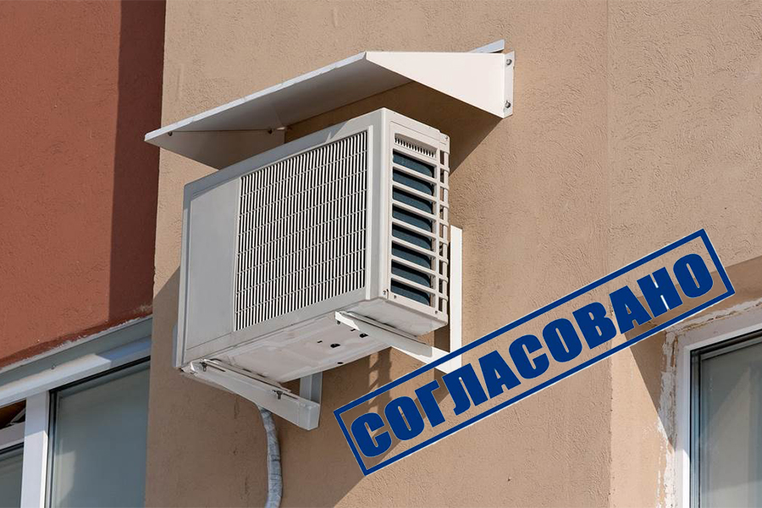
Вы решили установить кондиционер?
Но как согласовать установку?
Как получить разрешение?

ПОШАГОВАЯ инструкция получения разрешение на установку кондиционера в Беларуси.

Согласно п. 4 главы 2 Положения об условиях и порядке установки на крышах и фасадах многоквартирных жилых домов индивидуальных антенн и иных конструкций, утвержденного Постановлением Совета Министров Республики Беларусь от 16.05.2013 № 384 «О некоторых вопросах переустройства и перепланировки, установки на крышах и фасадах многоквартирных жилых домов индивидуальных антенн и иных конструкций, а также реконструкции жилых домов», для установки инженерного оборудования, к которому относится бытовой кондиционер, гражданину необходимо обратиться в администрацию района для подачи заявления по административной процедуре в службу «Одно окно».

Почему надо согласовывать?
Положение об условиях и порядке установки кондиционеров на фасадах многоквартирных жилых домов разработано для того, чтобы при установке внешних блоков кондиционеров:
соблюдался эстетический вид (например, наружные блоки кондиционеров устанавливаются строго друг над другом);
монтаж оборудования не приводил к повреждению фасада зданий;
конденсат не капал прохожим на голову, на окна и стены соседей и не разрушал отмостку и фундаменты.
Процедура согласования проводится - БЕСПЛАТНО.

ИНСТРУКЦИЯ по получению разрешения на установку кондиционера
Для согласования установки кондиционера нужны документы:
Копия технического паспорта на квартиру, в которой планируете установить кондиционер.
Копия свидетельства о регистрации квартиры, подтверждающее право собственности.
Паспорт или документ удостоверяющий личность.
Фото фасада здания, с указанием предполагаемого места установки наружного блока кондиционера;

Заявление на установку кондиционера (вам выдадут готовый бланк, останется только вписать свои данные).
Собрав все документы, обращаетесь в «Одно окно» райисполкома. Там же вам предоставят бланк заявления на установку наружного блока (п. 5), в который осталось вписать свои данные. На этом все, осталось только ждать.
Порядок получения разрешения на установку кондиционера ОДИНАКОВЫЙ для всей Республики Беларусь независимо в каком городе вы проживаете: Минске, Могилеве, Бресте, Гродно, Гомеле, Витебске и т.д.
Через 14 дней (или раньше) забираете согласование.

Три варианта ответов:
Архитекторы могут дать вам один из трёх вариантов ответов:
мотивированный отказ: вам запретят установку кондиционера, например, из-за увеличения инженерных нагрузок на помещение, угрозы обрушения;
согласование, но с некоторыми изменениями: вам укажут, как именно повесить кондиционер, куда вывести слив конденсата и так далее;
согласование без изменений.
Получив положительный ответ, можно приступать к выбору кондиционера и подрядной организации по его установке. Лучше чтобы и продажу, и монтаж оборудования проводила одна фирма. Так как любые спорные вопросы будут адресованы одному и тому же лицу, а не нескольким.

Как легализовать уже установленный кондиционер
Если вы установили кондиционер без согласования и теперь хотите оформить всё по закону, то процедура точно такая же.
Только к документам нужно приложить фото фасада с установленным кондиционером. Если кондиционер смонтирован не по нормам и требованиям, то необходимо будет привести монтаж в соответствие с ними.

Согласовывать установку кондиционера или нет — это выбор каждого, но следует знать, что ответственность за согласование лежит исключительно на владельце квартиры, а не на подрядной организации или продавце.

